BTS CIEL | Option ER
Maintenance des cartes électroniques « Carte d’acquisition et d’affichage de données »
 | Carte d’acquisition et d’affichage de données
Symptômes :
Un défaut de process a provoqué de multiples pannes sur une carte d’acquisition et d’affichage de données.
Le concepteur souhaite tester les cartes et toutes ses fonctionnalités avant de les envoyer aux clients.

Moyens mis à disposition :
- 1 PC et des programmes de tests fonctionnels.
- L’IDE arduino et son environnement.
- Une carte Affichage défectueuse.
- Schémas d’implantation, de routage, et structurel.
- Un multimètre, une alimentation stabilisée, un oscilloscope et le matériel courant pour réaliser un dépannage.

Tâches à réaliser :
- Rédiger une procédure de recherche de pannes à partir de programme de tests fonctionnels
(p2)
- Rechercher et trouver la cause du dysfonctionnement (p2)
- Établir un devis, prévoir l’approvisionnement des pièces détachées (p2)
- Réparer le système (remplacer le composant défectueux)
- Établir le rapport d’intervention (p3)
- Établir un compte rendu d’intervention détaillé :
- Description de la panne, de l’environnement matériel/logiciel/réseau
- Durée de l’intervention
- Matériel/logiciel défaillant
- Cause
- Remèdes apportés
- Nature de la réparation, instrumentation utilisée, moyens de réparation utilisés
- Relevés de mesures
- Facturation

Tests et essais effectués pour la recherche de pannes
Type de mesure effectué | Appareils utilisés |  | Condition de la mesure |  | Résultats obtenus
Mesure des condensateurs | Multimètre |  | Composant dé souder |  | Pas attendu
Mesure des résistances | Multimètre |  | Composants dé soudé |  | Pas attendu
Interprétation des tests :
Dans chaque composant testé il y en avait avec de fausse valeur par exemple on avait une résistance de 145k au lieu de 100k. On a donc dé-soudé la résistance pour la remplacer par une résistance de bonne valeur
Chiffrage du prix de l’intervention (main d’œuvre 60€ par heure et composants au prix Farnell)
Désignation |  | Nombre |  | Prix Unit. HT |  | Prix Total HT
Main d’œuvre |  | 2h |  | 120 |  | 240
Condensateur 100nF |  | 3 |  | 0,03 |  | 0,09
Résistance 100k |  | 1 |  | 0,03 |  | 0,03
Résistance 2,2k |  | 1 |  | 0 |  | 0
 |  |  |  | Total HT |  | 240,12
Conclusion :
L’intervention est |  | Préconisée □ |  | Déconseillée □ |  | Impossible □
Motif : Sans cette réparation mauvais fonctionnement de la carte

Rapport d’intervention
Produit : Carte d’acquisition et d’affichage de données |  | Repérage du (des) composant(s) défectueux
S/N : |  | Nombre : 5 |  | 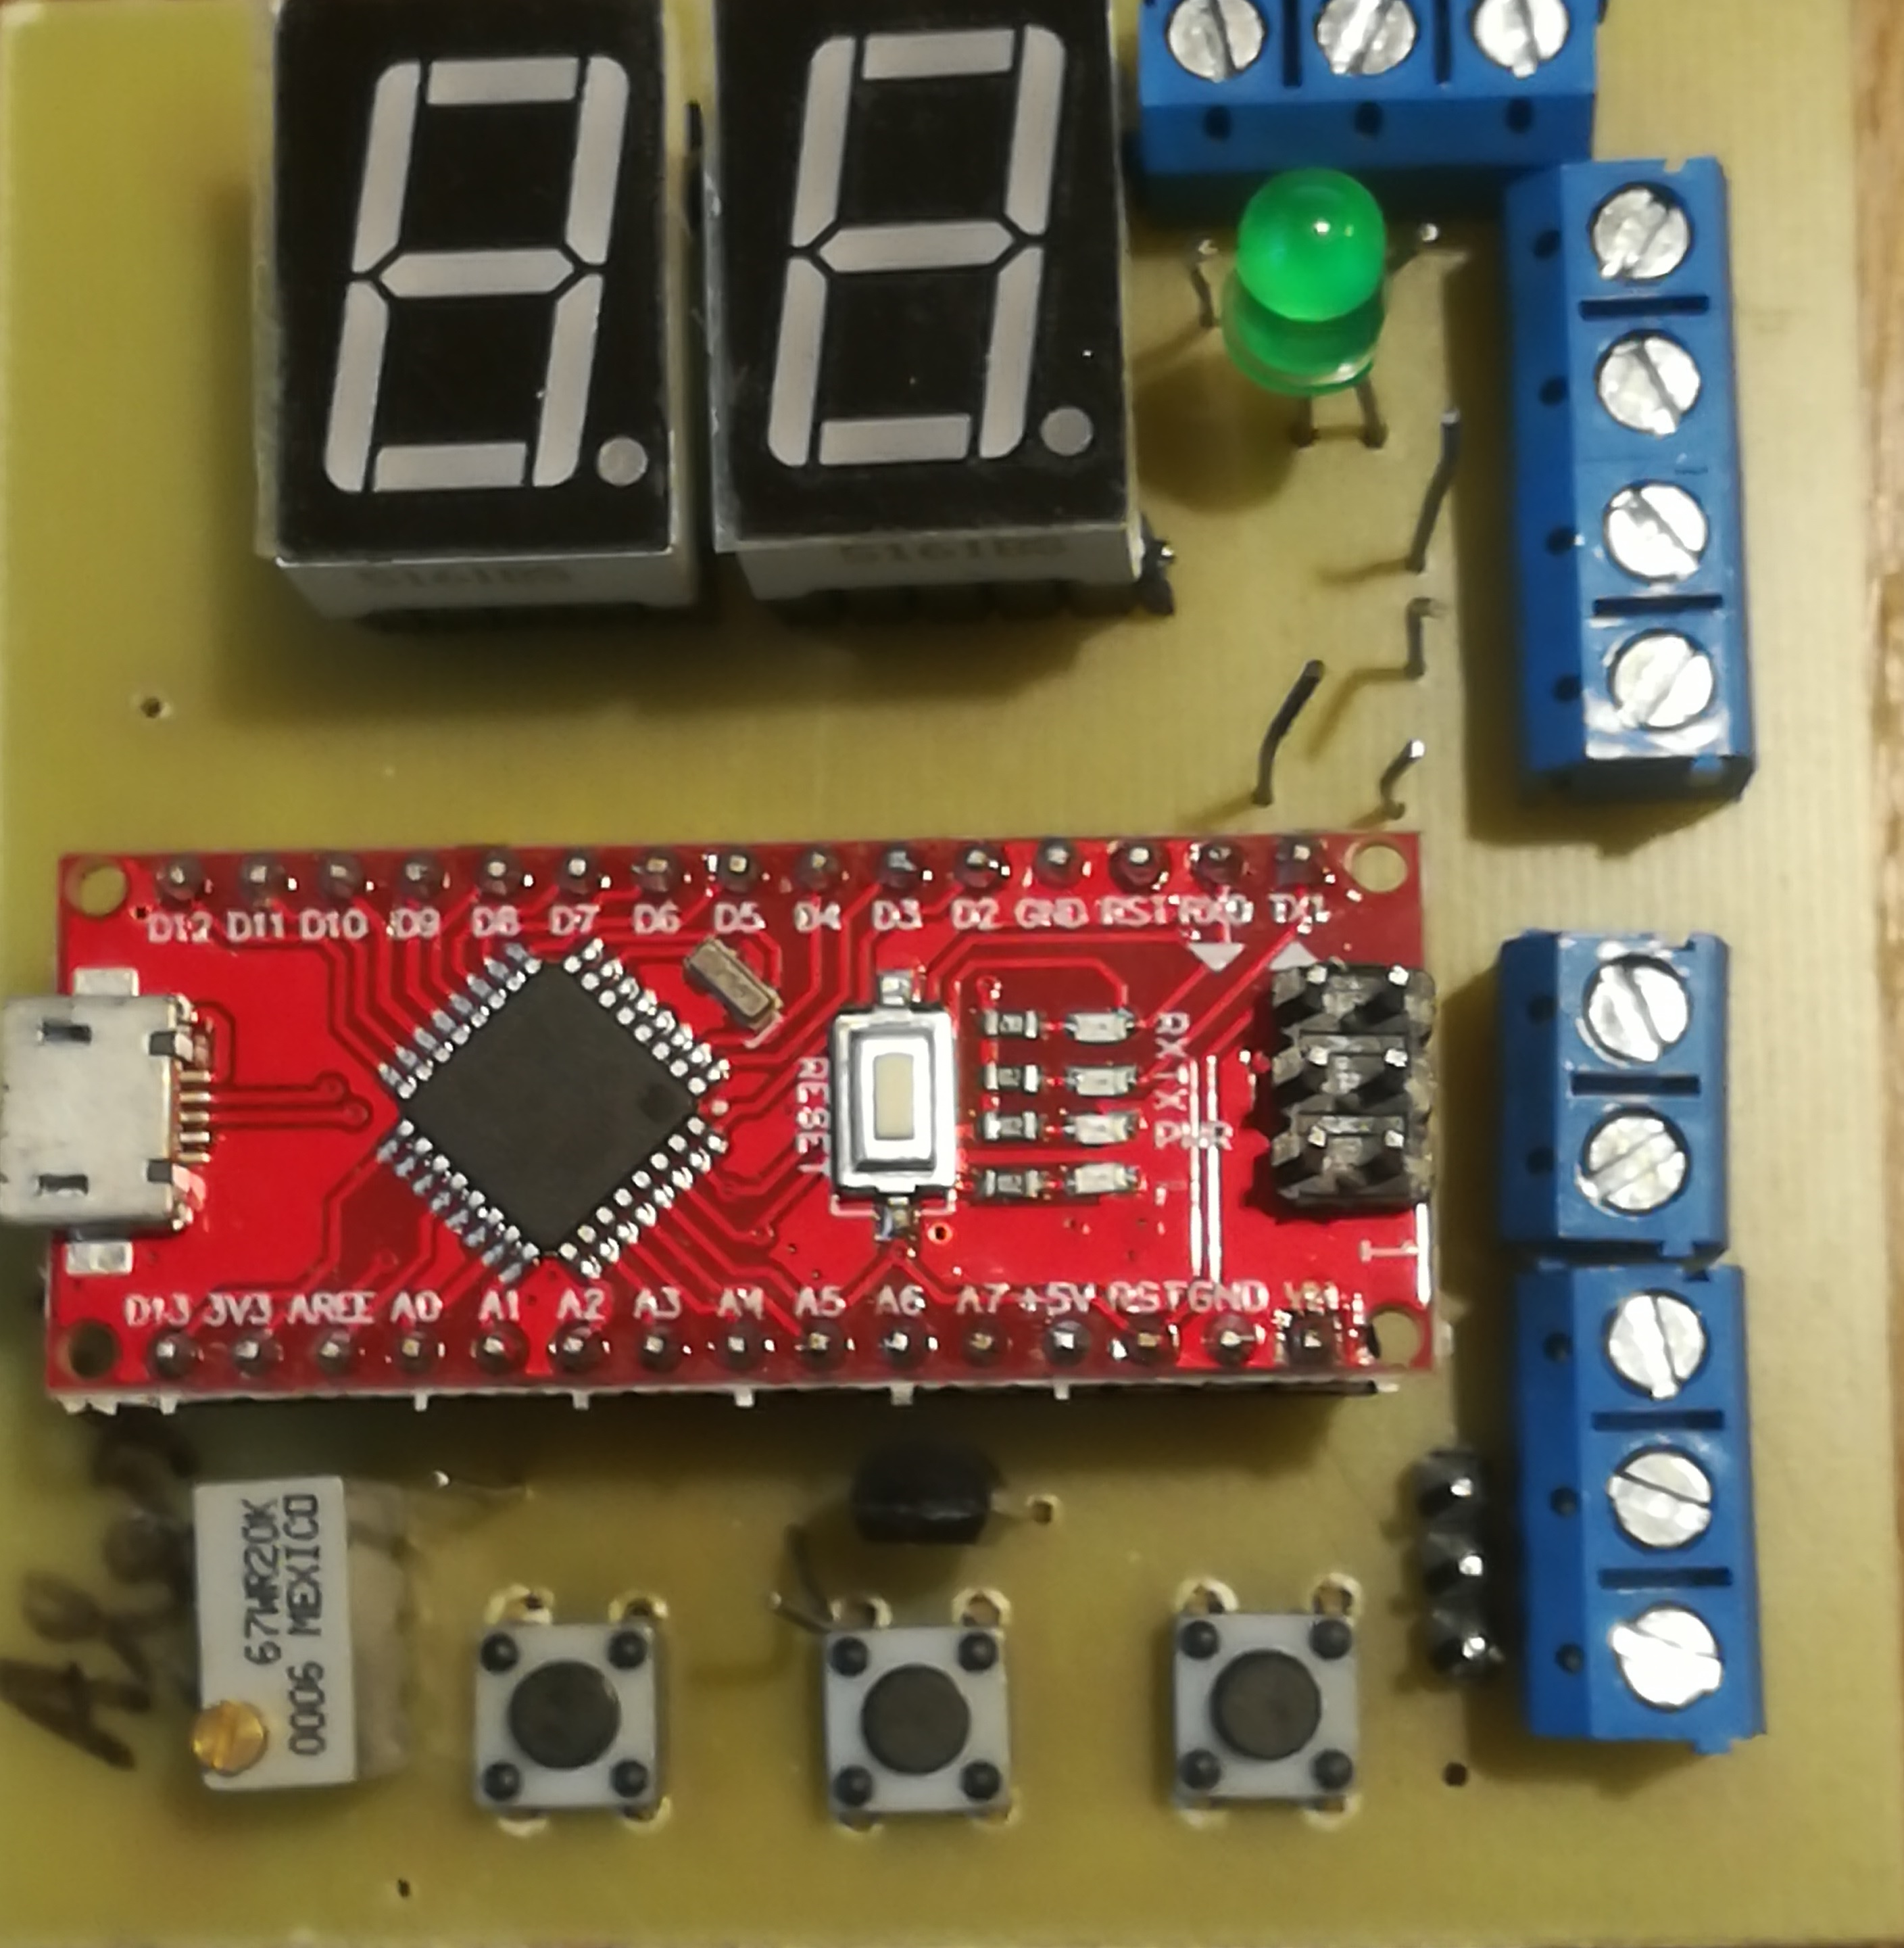
Date : 03/09/2024 |  | Repère : derrière  Position :  Repère :  Position :  Repère :  Position :  Repère :  Position :
Nom de l’intervenant :
RIALLAND/GUILLET
Durée de l’intervention :
2H
Tests et essais effectués après le changement de composant (validation réparation)
Type de mesure effectué | Appareils utilisés |  | Condition de la mesure |  | Résultats obtenus
Mesure des résistances | Multimètre |  | Composant désouder |  | Mauvais résultat
Mesure condo | Multimètre |  | Composant dé-souder |  | Mauvais résultat
Changement de résistance | Multimètre |  | Composant dé-souder |  | Bon résultat
Changement condo | Multimètre |  | Composant dé-souder |  | Bon résultat
Resouder les bons composant | Faire a souder, Etain |  | Dans une pièces bien éclairé |  | Bon résultat
Conclusion : La carte fonctionne avec les bonnes valeurs

Documentation Carte Affichage :
Implantation Composants – Circuit imprimé :
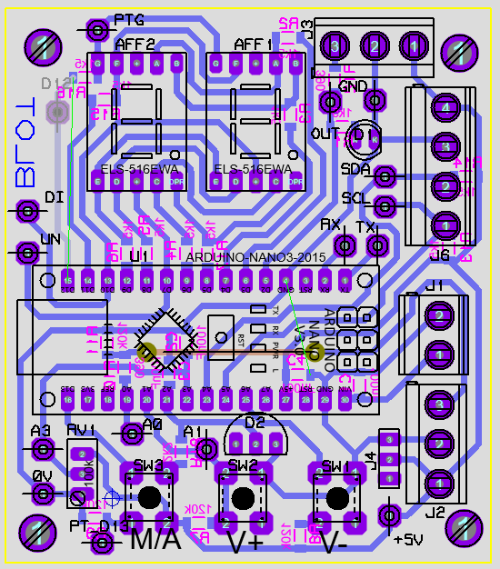

Schéma structurel :
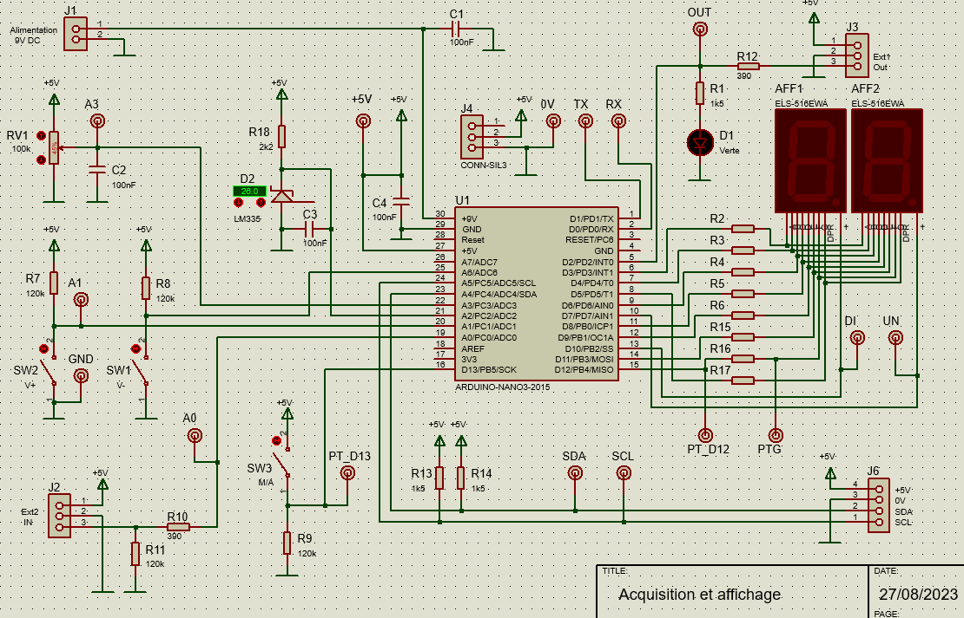
Nomenclature
